geografia – como as cidades estão organizadas
As cidades grandes e as cidades pequenas são diferentes umas das outras, mas em todas elas é possível encontrar uma forma de organização.
A organização de uma cidade está sempre relacionada à forma de ocupação de seu espaço, quando foi criada.
Nas cidades costuma-se encontrar uma área central com grande movimento de pessoas e veículos, principalmente durante o dia.
No centro também estão locais de comércio, bancos, escritórios e edifícios administrativos. Esses lugares estão instalados em ruas e avenidas, geralmente cercados de jardins e praças. Ao redor do centro espalham-se os bairros, formados pelos diferentes tipos de quarteirão.
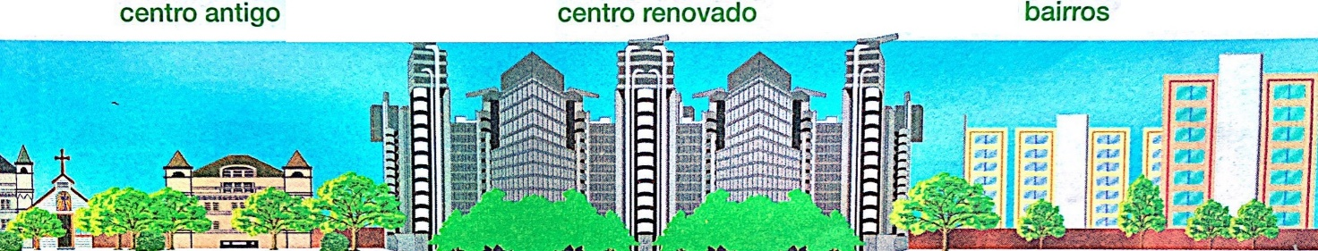
As características das cidades mudam com o passar do tempo. Um bairro residencial construído há 50 anos é bem diferente de um construído recentemente, há 10 anos, por exemplo. Essas diferenças podem ser notadas pelo tipo de distribuição de edifícios, pelas características das ruas e pelo tipo de construção.
O crescimento das cidades também causa modificações nos bairros. O preço dos terrenos aumenta e provoca aumento no valor dos aluguéis e das casas e dos apartamentos que estão sendo vendidos. Muitos moradores são obrigados a se mudar para os bairros mais afastados do centro, onde geralmente as moradias são mais baratas. Para outras pessoas, as dificuldades são tantas que é preciso encontrar outra solução: morar em favelas ou em casas de cômodos, construções onde várias famílias dividem a mesma moradia. Além das indústrias, que se transferem para os lugares mais afastados do centro, onde existem áreas maiores por menores preços, muitas pessoas também procuram viver afastadas do centro das cidades para evitar os problemas como poluição, barulho, trânsito, insegurança. Elas vão viver em condomínios, onde existem residências, cercados e protegidos por serviços de segurança.
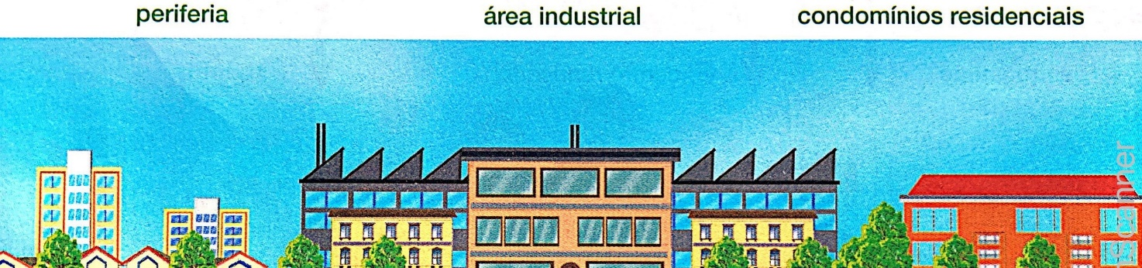
- Escolha uma cidade de cada região do Brasil.
Pesquise imagens e informações sobre a organização de cada uma destas cidades.
Identifique em cada imagem: a região a qual pertence e suas características. Escreva uma legenda explicando se em cada foto há:

- Centro antigo ou centro renovado?

- Modificações nos bairros?

- Periferia?

- Áreas industriais?

- Agora, pesquise imagens sobre sua cidade. Como ela é organizada? Ela sempre teve a organização atual? Elabore um texto com no mínimo 3 parágrafos falando sobre a sua cidade e anexe figuras mostrando sua evolução.

